

课程设计(综合实验)报告
( 20 -- 20 年度第 学期)

名 称： 课程或实验名称
题 目：
院 系：控制与计算机工程学院
班 级： 软件1701
学 号： 120171080106
学生姓名： 赖德迪
指导教师：
设计周数：

成 绩：

日期： 年 月 日

一,Web测试部分
- 链接测试
链接测试部分采用的是Broken Link Checker的在线测试软件工具,该工具可以对在线网页的死链接进行测试.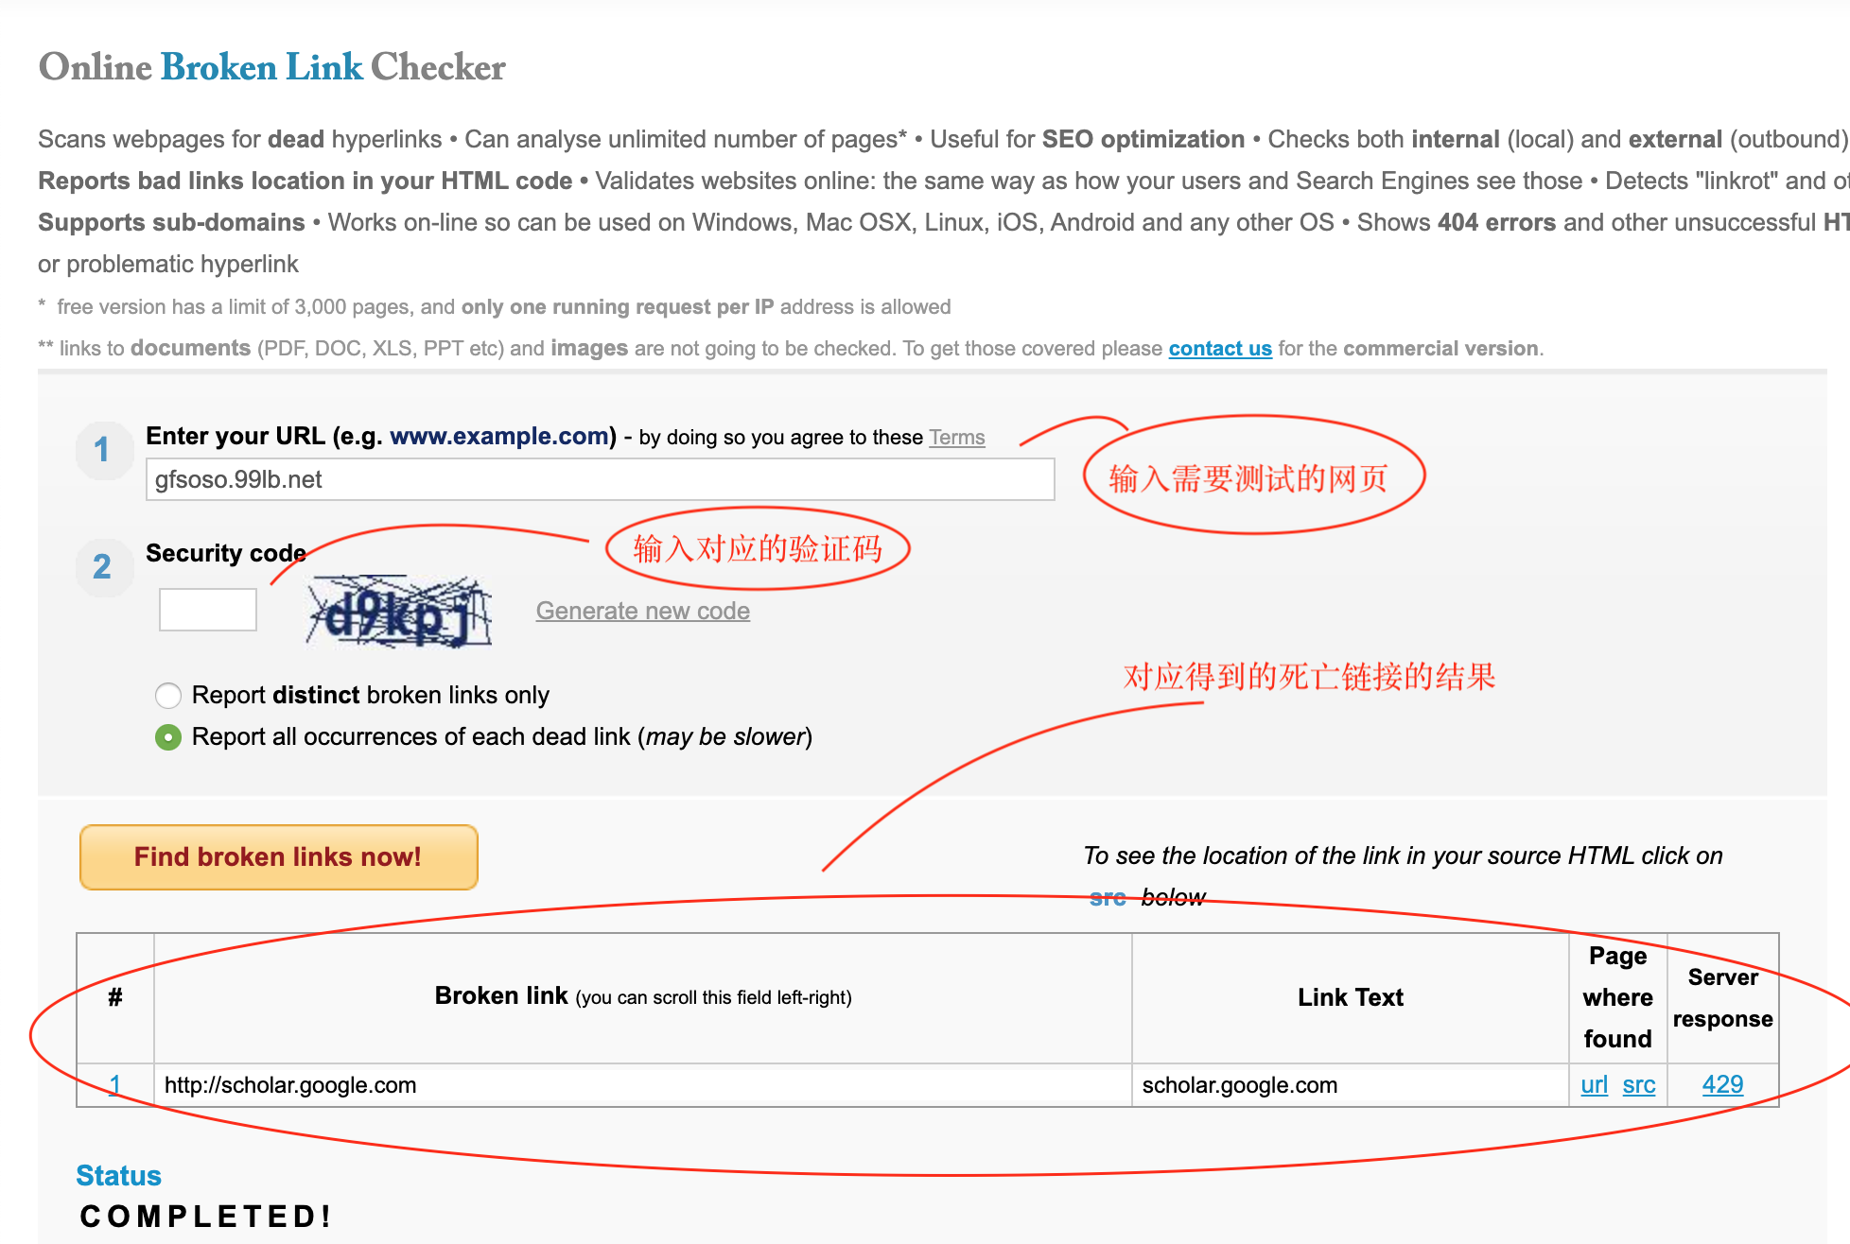
2,性能压力测试
没有借用LoadRunner工具,而是采用了mac系统自带的ApacheBench工具,采用对应命令查看了当前ApacheBench的版本.
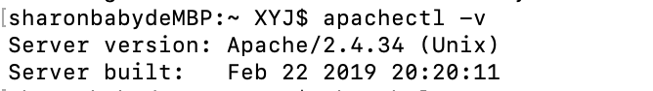
随后可以根据对应的“ab -c 并发数 -n 请求数 URL”命令对对应的网站进行测试.我们对https://www.ncepu.edu.cn/进行测试,得到的对应测试数据如下: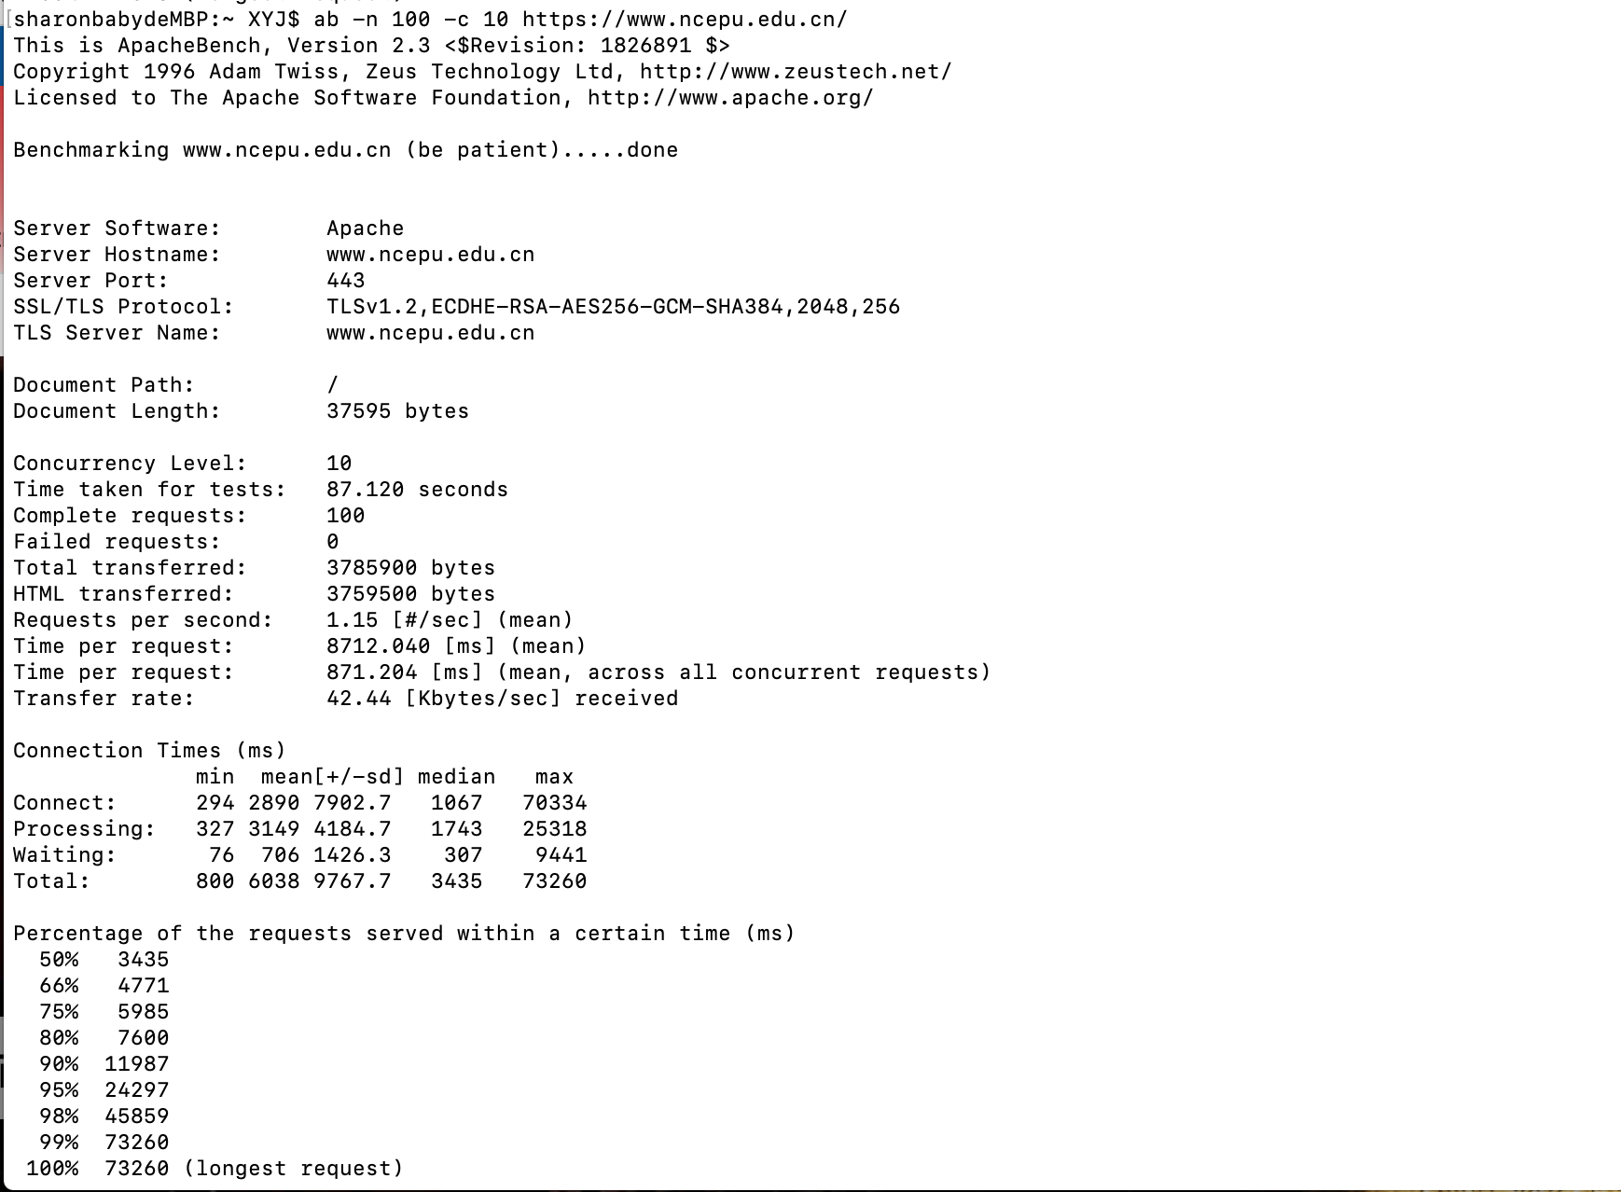
可以看到对应的测试端口号,以及每个请求花费的时间,以及完成的请求数等.

